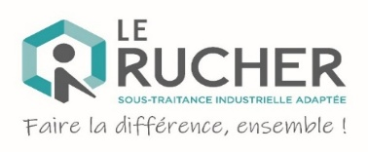

Le Rucher est une Entreprise de travail adapté (ETA) spécialisée dans la sous-traitance industrielle.
Notre entreprise d'économie sociale a pour mission de favoriser l'inclusion par le travail de la personne porteuse d’un handicap tout en répondant aux besoins de nos clients. Nous sommes convaincus que chacun a une place dans le monde professionnel et que chacun peut s’épanouir au travail.
Au Rucher, nous avançons ensemble, forts et fiers de nos valeurs : accompagnement, professionnalisme, intégrité, bienveillance et esprit d’équipe !
Pour le secteur alimentaire, nous sommes à la recherche d’un (m/f/x)

Responsable de ligne

Votre terrain d’impact :
Sous la supervision du Responsable d’Activité du secteur alimentaire spécifique au chocolat, vous prenez en charge l’entièreté du process de A à Z de votre ligne de production afin de garantir une fabrication fiable, qualitative et sécurisée, tout en assurant la coordination et l’accompagnement de votre équipe.
Pilotage de la ligne
- Lire, comprendre et appliquer 100 % des procédures et instructions.
- Préparer la ligne, effectuer les réglages (cadence, poids, qualité…) et valider les étapes dans l’ERP.
- Anticiper les besoins en matières premières et consommables.
- Assurer les interventions de premier niveau des machines (diagnostic, réglages simples, nettoyage lors de changement de goût).
- Garantir le respect des délais, la réactivité face aux imprévus et la coordination avec l’équipe.
Qualité & Sécurité
- Respecter toutes les consignes écrites et orales.
- Appliquer systématiquement les règles de sécurité et d’hygiène (EPI, lavage/désinfection…).
- Vérifier la conformité des équipements avant chaque prise de poste.
- Suivre les procédures de nettoyage, stérilisation et désinfection.
- Signaler immédiatement toute anomalie, incohérence ou situation dangereuse.
- Assurer la conformité des quantités finales et la bonne identification des palettes.
Management & Transmission
- Organiser le travail, répartir les tâches et assurer la cohésion de l’équipe.
- Communiquer efficacement avec votre équipe et votre hiérarchie.
- Donner du feedback constructif et accompagner les collaborateurs.
- Former les travailleurs : observer, montrer, transmettre les bonnes pratiques.
- Participer aux formations internes et contribuer à l’amélioration continue.
Amélioration continue & esprit critique
- Avoir un regard attentif sur la qualité, la sécurité, la productivité et l’efficacité des machines.
- Proposer des améliorations et signaler toute incohérence dans les instructions de travail.
- Entretenir et ranger le matériel après usage.

Votre profil
- Vous avez une première expérience en production alimentaire et en pilotage de ligne.
- Vous êtes rigoureux, organisé et capable de gérer plusieurs paramètres simultanément.
- Vous faites preuve d’un leadership naturel et prenez plaisir à accompagner, guider et faire grandir vos collaborateurs.
- Vous êtes à l’aise avec les procédures.
- Vous avez un sens aigu de la qualité, de l’hygiène et de la sécurité.
- Une expérience en Entreprise de Travail Adapté (ETA) ou dans un environnement à vocation sociale est un atout majeur.
- Vous êtes autonome et proactif et vous ne craignez pas de prendre des initiatives.
- Vous disposez d’une excellente capacité d’analyse et êtes orienté solutions.
- Les candidats bénéficiant d’une reconnaissance AVIQ sont les bienvenus.
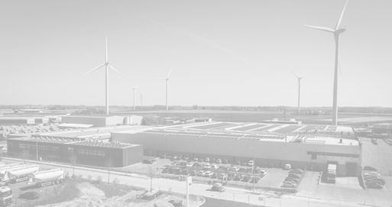

Pourquoi nous rejoindre ?
En rejoignant notre entreprise, vous contribuerez à une mission sociale forte : celle de favoriser l’inclusion par le travail des personnes porteuses d’un handicap, tout en participant activement à un projet innovant et éthique. Nous cultivons une ambiance chaleureuse où « collaborer » rime avec « bonne humeur ».

Nous vous proposons : Un poste clé au cœur d’un atelier en pleine évolution / Une formation complète aux procédures, machines et outils internes / Un environnement bienveillant, collaboratif et orienté amélioration continu/ un CDI - Temps plein - Horaires postés matin et après-midi - Présentiel à Leuze-en-Hainaut / Un salaire en fonction de vos compétences, accompagné d’un package (Chèques-repas, prime de fin d’année).

Au Rucher, chaque jour est une opportunité de créer un avenir meilleur, ensemble.

Convaincu ? On vous attend !
📧 job@lerucher.be
📬 Service RH, Le Rucher Asbl, Zone de l’Europe II, 1 à 7900 Leuze-en Hainaut

